# 地理科学学院师生参加2024年中国地理学大会暨中国地理学会成立115周年纪念会

2024年9月26-29日，由中国地理学会主办、南京大学承办的“2024年中国地理学大会暨中国地理学会成立115周年纪念会”在南京顺利召开。大会围绕“中国地理学的发展与创新”主题，设有10个板块、100个专题分会场，吸引了来自国内外500多家高校、科研院所和企事业单位的3000多名学者参加。地理科学学院师生共16人参加了本次大会，主持了3个专题，并进行了18个口头汇报。

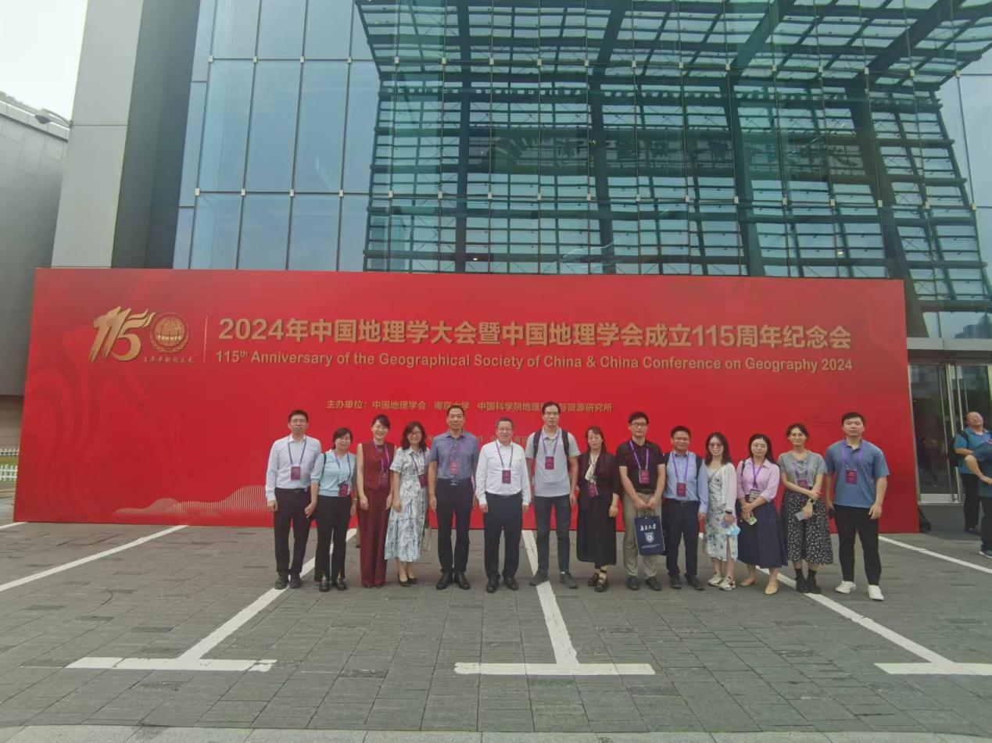

赵耀龙教授在“时空大数据与社会建模”专题中担任主持人，同时还做了题为《地理学视角下的宗教时空信息研究：地理、地理信息与宗教国情》、《城市更新视角下的暴雨内涝防治：从城市到城市群》的两篇学术报告。陶伟教授主持“面向高质量发展的乡村韧性与适应性转型研究”专题。方远平教授在主持专题“面向服务强国的服务业地理学理论创新”的同时在该专题中就《知识密集型服务业地理学研究进展和展望》做了精彩报告。王丰龙研究员在“城市群交通与空间结构协同发展”专题中担任评议员，并就《面向跨学科研究的政治地理思想研究展望：以政治学与政治地理学为例》和《出行幸福感的地理学研究的若干理论问题》两篇学术成果进行了分享。

口头报告还有：鲍锟山研究员《中国典型雨养泥炭记录的人类世环境演变历史》；付迎春教授《时序遥感研究进展及其地学应用赋能问题探究》；刘桂林教授《农产品地理标志空间模拟》；陈林副教授《从被动回流到主动创造价值：“城归”群体的迁移机制研究》；陈虹博士《香港居民跨境消费行为特征和影响因素研究》；黄燕副研究员《旅游地缘政治研究进展与展望》；杨尧副研究员《历史地理过程建模：中国藏区聚居区藏传佛教时空演化过程模拟》。

此外，还有5名研究生也在会议中做了口头报告，他们是：后雪峰《跨地方社会网络视角下乌蒙山区农村家庭的地方与跨地方实践》；刘梦园《面向人工智能时代服务业地理学理论与方法创新研究》；张峰《知识密集型服务业就业空间结构对区域创新能力的影响研究：借用规模与空间溢出视角》；李溁锋《中国婚育模式、晚年健康轨迹及性别差异研究》；姚嘉亮《“一带一路”建设的城市响应：以中老铁路中国段沿线城市为例》。

通过参加此次大会，我院师生不仅及时了解了当前地理科学的最新前沿方向，还与各地专家学者进行了深入的交流和讨论，激发了创新思维；同时还展示了地理科学学院师生的最新成果和学术风采。我院将继续鼓励学院教师及研究生关注学术前沿，倡导学院师生积极参加国内外各类学术活动及会议，着力打造良好的学术生态，更加重视基础研究创新发展，努力提升研究生的培养质量和学术水平。

**文字 |** 黄燕

**复审 |**鲍锟山

**终审 |**刘云刚